zeny50.cz
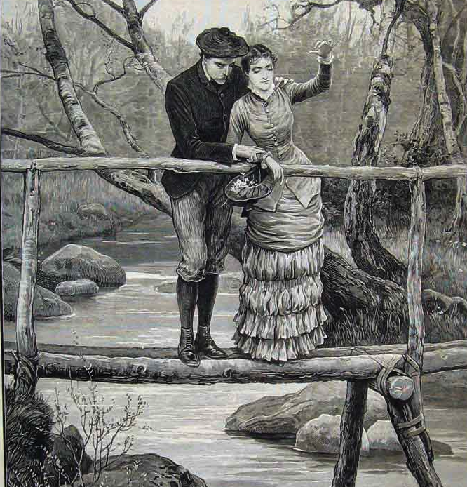
Srdečně Vás zveme na seminář

Most mezi mužem a ženou

21. 2.2012 v 18:30
budova CASD
Šafaříkova 9, Prostějov

Co je a co není láska…

Lektor:
Jan Dymáček, B.Th.
dlouholetý kazatel Církve adventistů s. d.
Pořádá OS Život a zdraví ve spolupráci
se sborem Církve adventistůs.d. v Prostějově
kontakt: 775789011; tom.harastej@centrum.cz

vstup volný
zeny50.cz

